NỘI DUNG CỐT LÕI

CHUYÊN ĐỀ 2- MỘT SỐ BỆNH DỊCH Ở NGƯỜI

VÀ CÁCH PHÒNG, CHỐNG

Bài 8: CÁC BIỆN PHÁP PHÒNG CHỐNG BỆNH DỊCH Ở NGƯỜI

I. Vai trò chung của các của các biện pháp phòng chống bệnh dịch
- Ngăn chặn sự phát tán của tác nhân gây bệnh từ động vật sang người, từ người sang người.
- Ngăn chặn sự tồn tại, phát triển của tác nhân gây bệnh ngoài môi trường và trong cơ thể người.
- Tăng cường sức khỏe, khả năng miễn dịch của cơ thể.
- Nâng cao ý thức của người dân trong việc bảo vệ sức khỏe, phòng chống bệnh dịch.
- Tăng cường các công tác phòng chống dịch.
II. Các biện pháp phòng chống bệnh dịch ở người
1. Biện pháp phòng chống bệnh lây nhiễm qua đường hô hấp
- Đeo khẩu trang, hạn chế tụ tập nơi đông người.
- Giữ vệ sinh cá nhân.
- Giữ vệ sinh môi trường.
- Có lối sống lành mạnh.
- Khám sức khỏe định kì.
- Thực hiện các biện pháp cách li y tế và cách li xã hội khi cần thiết.
- Tiêm phòng vaccine định kì, đây là biện pháp hàng đầu để phòng chống bệnh.
2. Biện pháp phòng chống bệnh lây nhiễm qua đường tiêu hóa
- Giữ vệ sinh môi trường và vệ sinh cá nhân.
- Đảm bảo vệ sinh ăn uống.
- Kiểm định vệ sinh an toàn thực phẩm định kì tại các cơ sở sản xuất, siêu thị, trường học ...
- Đảm bảo chế độ dinh dưỡng khoa hoc, nghỉ ngơi hợp lí để tăng sức đề kháng cho cơ thể.
- Tiêm vaccine phòng ngừa bệnh (bệnh tả,...).
- Khi có các ca mắc bệnh, cần phải: xác định nguồn lây, cung cấp nguồn nước sạch, kiểm soát vấn đề an toàn vệ sinh thực phẩm, xử lí chất thải của người bệnh hợp lí, cách li và điều trị cho người mắc bệnh, phát hiện và điều trị cho người có tiếp xúc với người bệnh hoặc người đang trong thời kì ủ bệnh. Trường hợp bệnh lây lan nhanh chóng, cần thông báo dịch theo đúng quy trình được hướng dẫn.

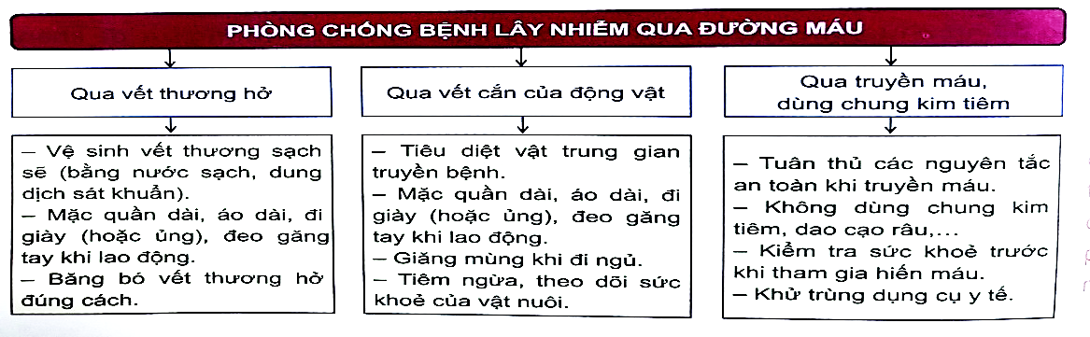
3. Biện pháp phòng chống bệnh lây nhiễm qua đường máu

4. Biện pháp phòng chống một số bệnh thường gặp
a. Phòng chống bệnh lao phổi.
- Đảm bảo nơi ở được thông thoáng.
- Tiêm phòng vaccin BCG.
- Không sử dụng chung các vật dụng với người khác, nhất là những người nhiễm lao.
- Khám sức khỏe định kì để phát hiện sớm lao phổi.
b. Phòng chống bệnh cúm.
- Đảm bảo vệ sinh cá nhân.
- Giữ ấm cơ thể, ăn uống đủ chất để nâng cao thể trạng.
- Tiêm vaccine cúm mùa.
- Hạn chế tiếp xúc với bệnh nhân cúm.
- Khi có triệu chứng ho, sốt, sổ mũi, đau đầu, mệt mỏi cần đến ngay cơ sở y tế để được khám, xử trí kịp thời.
c. Phòng chống bệnh sốt rét, sốt xuất huyết
- Kiểm soát vật chủ trung gian gây bệnh.
- Giữ gìn vệ sinh nơi ở.
- Ngủ màn phòng muỗi đốt ngay cả ban ngày, mặc quần áo dài tay, dùng bình xịt muỗi, hương muỗi, kem xua muỗi, vợt điện muỗi... để diệt muỗi và phòng muỗi đốt.
- Tích cực phối hợp với ngành y tế trong các chiến dịch diệt bọ gậy/lăng quăng và các đợt phun hóa chất phòng, chống dịch.
- Khi bị sốt đến ngay cơ sở y tế để được khám và tư vấn điều trị. Không tự ý điều trị tại nhà.
d. Phòng chống hội chứng AIDS.
- Kiểm soát các con đường lây nhiễm HIV:
+ Đảm bảo an toàn tình dục.
+ Trong y tế cần đảm bảo an toàn khi sử dụng kim tiêm, truyền máu, hiến máu.
+ Kiểm soát con đường lây truyền từ mẹ sang con.
+ Không nên tiêm chích ma túy, không sử dụng chung vật dụng cá nhân.
- Tiếp tục triển khai và thực hiện nghiêm túc chương trình 90 – 90 – 90.
- Tuyên truyền, giáo dục về phòng, chống HIV/AIDS.

